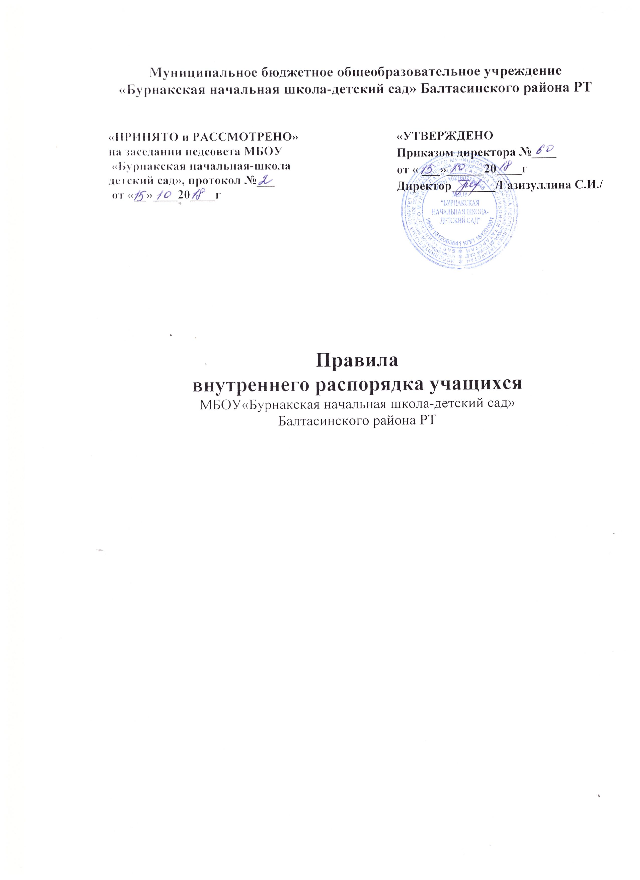

Общие положения

1.1. Настоящие Правила внутреннего распорядка учащихся разработаны в соответствии с Федеральным законом от 29 декабря 2012 г. № 273-ФЗ «Об образовании в Российской Федерации» и Порядком применения к обучающимся и снятия с обучающихся мер дисциплинарного взыскания, утвержденным приказом Министерства образования и науки Российской Федерации от 15 марта 2013 г. № 185, уставом общеобразовательной организации, с учетом мнения родителей.
1.2. Настоящие Правила регулируют режим организации образовательного процесса, права и обязанности учащихся, применение поощрения и мер дисциплинарного взыскания к учащимся в МБОУ «Бурнакская начальная школа-детский сад» (далее – Школа).
1.3. Дисциплина в Школе поддерживается на основе уважения человеческого достоинства учащихся и педагогических работников. Применение физического и (или) психического насилия по отношению к учащимся не допускается.
1.5. Настоящие Правила обязательны для исполнения всеми учащимися Школы и их родителями (законными представителями), обеспечивающими получения учащимися начального общего образования.
1.6. Текст настоящих Правил размещается на официальном сайте Школы в сети Интернет.

- Режим образовательного процесса

2.1.Ежегодно составляется годовой календарный учебный график который согласовывается начальником МКУ «Управление образования Балтасинского районного комитета» и утверждается приказом директора Школы.
2.2. Уроки начинаются в 8 часов 00 минут.
2.3. Для первого класса устанавливается пятидневная, для 2-4 классов -шестидневная учебная неделя.
2.4. Расписание учебных занятий составляется в строгом соответствии с требованиями «Санитарно-эпидемиологических правил и нормативов СанПиН 2.4.2.2821-10», утвержденных Постановлением главного государственного санитарного врача РФ от 29 декабря 2010 г. № 189.
2.5. Продолжительность уроков во 2–4-х классах составляет 45 минут.
2.6. Для учащихся 1-х классов устанавливается следующий режим:
- в сентябре и октябре — по 3 урока продолжительностью 35 минут;
- в ноябре и декабре — по 4 урока продолжительностью 35 минут (один день в недели 5 уроков);
- с января по май — по 4 урока продолжительностью 45 минут(один день в недели 5 уроков);
В середине учебного дня (после второго урока) проводится динамическая пауза продолжительностью не менее 40 минут.
2.7. Учащиеся должны приходить не позднее 7 часов 30 минут. Опоздание на уроки недопустимо.

- Права, обязанности и ответственность учащихся

3.1. Учащиеся имеют право на:
3.1.1. предоставление условий для обучения с учетом особенностей психофизического развития и состояния здоровья учащихся, в том числе получение социально-педагогической и психологической помощи, бесплатной психолого-медико-педагогической коррекции;
3.1.2. обучение по индивидуальному учебному плану, в том числе ускоренное обучение в пределах осваиваемой образовательной программы в порядке, установленном положением об обучении по индивидуальному учебному плану;
3.1.3. повторное (не более двух раз) прохождение промежуточной аттестации по учебному предмету, курсу, дисциплине (модулю) в сроки, определяемые Школой, в пределах одного года с момента образования академической задолженности;
3.1.4. зачет результатов освоения ими предметов в других организациях, осуществляющих образовательную деятельность, в соответствии с порядком зачета результатов освоения учащимися учебных предметов, курсов, дисциплин (модулей), дополнительных образовательных программ в других организациях, осуществляющих образовательную деятельность;
3.1.5. уважение человеческого достоинства, защиту от всех форм физического и психического насилия, оскорбления личности, охрану жизни и здоровья;
3.1.6. свободу совести, информации, свободное выражение собственных взглядов и убеждений;
3.1.7. каникулы в соответствии с календарным графиком ;
3.1.8. перевод для получения образования по другой форме обучения и форме получения образования в порядке, установленном законодательством об образовании;
3.1.9. перевод в другую образовательную организацию, реализующую образовательную программу соответствующего уровня, в порядке, предусмотренном федеральным органом исполнительной власти, осуществляющим функции по выработке государственной политики и нормативно-правовому регулированию в сфере образования;
3.1.10. ознакомление со свидетельством о государственной регистрации, с уставом, с лицензией на осуществление образовательной деятельности, со свидетельством о государственной аккредитации, с учебной документацией, другими документами, регламентирующими организацию и осуществление образовательной деятельности в Школе;
3.1.11. обжалование локальных актов Школы в установленном законодательством РФ порядке;
3.1.12. бесплатное пользование учебниками, учебными пособиями, средствами обучения и воспитания в пределах федеральных государственных образовательных стандартов, библиотечно-информационными ресурсами, учебной базой Школы;
3.1.13. развитие своих творческих способностей и интересов, включая участие в конкурсах, олимпиадах, выставках, смотрах, физкультурных и спортивных мероприятиях, в том числе в официальных спортивных соревнованиях и других массовых мероприятиях;
3.1.14. поощрение за успехи в учебной, физкультурной, спортивной, общественной, научной, научно-технической, творческой, экспериментальной и инновационной деятельности в соответствии с п. 4.1 настоящих Правил;
3.1.15. благоприятную среду жизнедеятельности без окружающего табачного дыма и охрану здоровья от воздействия окружающего табачного дыма и последствий потребления табака;
3.1.16. на посещение по своему выбору мероприятий, которые проводятся в организации, осуществляющей образовательную деятельность, и не предусмотрены учебным планом, в порядке, установленном локальными нормативными актами.
3.2. Учащиеся обязаны:
3.2.1. добросовестно осваивать образовательную программу, выполнять индивидуальный учебный план, в том числе посещать предусмотренные учебным планом или индивидуальным учебным планом учебные занятия, осуществлять самостоятельную подготовку к ним, выполнять задания, данные педагогическими работниками в рамках образовательной программы;
3.2.2. ликвидировать академическую задолженность в сроки, определяемые Школой;
3.2.3. выполнять требования устава, настоящих Правил и иных локальных нормативных актов Школы по вопросам организации и осуществления образовательной деятельности;
3.2.4. заботиться о сохранении и укреплении своего здоровья, стремиться к нравственному, духовному и физическому развитию и самосовершенствованию;
3.2.5. немедленно информировать педагогического работника, ответственного за осуществление мероприятия, о каждом несчастном случае, произошедшим с ними или очевидцами которого они стали;
3.2.6. уважать честь и достоинство других учащихся и работников Школы, не создавать препятствий для получения образования другими учащимися;
3.2.7. бережно относиться к имуществу Школы;
3.2.8. соблюдать режим организации образовательного процесса, принятый в Школе;
3.2.9. находиться в Школе только в сменной обуви, иметь опрятный и ухоженный внешний вид. На учебных занятиях (кроме занятий, требующих специальной формы одежды) присутствовать только в школьной форме. На учебных занятиях, требующих специальной формы одежды (физкультура, труд и т.п.) присутствовать только в специальной одежде и обуви;
3.2.10. соблюдать нормы законодательства в сфере охраны здоровья граждан от воздействия окружающего табачного дыма и последствий потребления табака;
3.2.11.не осуществлять действия, влекущие за собой нарушение прав других граждан на благоприятную среду жизнедеятельности без окружающего табачного дыма и охрану их здоровья от воздействия окружающего табачного дыма и последствий потребления табака;
3.2.12. своевременно проходить все необходимые медицинские осмотры.

3.3. Учащимся запрещается:
3.3.1. приносить, передавать, использовать в Школе и на ее территории оружие, спиртные напитки, табачные изделия, токсические и наркотические вещества и иные предметы и вещества, способные причинить вред здоровью участников образовательного процесса и (или) деморализовать образовательный процесс;
3.3.2. приносить, передавать, использовать любые предметы и вещества, которые могут привести к взрывам, возгораниям и отравлению;
3.3.3. иметь неряшливый и вызывающий внешний вид;
3.3.4. применять физическую силу в отношении других учащихся, работников Школы и иных лиц;
3.4. За неисполнение или нарушение устава Школы, настоящих Правил и иных локальных нормативных актов по вопросам организации и осуществления образовательной деятельности учащимся несут ответственность в соответствии с настоящими Правилами.

4. Поощрения и дисциплинарное воздействие
4.1. За образцовое выполнение своих обязанностей, повышение качества обученности, безупречную учебу, достижения на олимпиадах, конкурсах, смотрах и за другие достижения в учебной и внеучебной деятельности к учащимся школы могут быть применены следующие виды поощрений:
- объявление благодарности учащемуся;
- направление благодарственного письма родителям (законным представителям) учащегося;
- награждение почетной грамотой и (или) дипломом;
- награждение ценным подарком;
4.2. Процедура применения поощрений
4.2.1. Объявление благодарности учащемуся, объявление благодарности законным представителям учащегося, направление благодарственного письма по месту работы законных представителей учащегося могут применять все педагогические работники Школы при проявлении учащимися активности с положительным результатом.
4.2.2. Награждение почетной грамотой (дипломом) может осуществляться администрацией Школы по представлению классного руководителя и (или) учителя-предметника за особые успехи, достигнутые учащимся по отдельным предметам учебного плана и (или) во внеурочной деятельности на уровне Школы и (или) муниципального образования, на территории которого находится Школа.
4.2.3. Награждение ценным подарком осуществляется за счет дополнительных финансовых средств по представлению классного руководителя на основании приказа директора Школы за особые успехи, достигнутые на уровне муниципального образования, субъекта Российской Федерации.
4.3. За нарушение устава, настоящих Правил и иных локальных нормативных актов Школы к учащимся могут быть применены меры воспитательного характера;
4.4. Меры воспитательного характера представляют собой действия администрации Школы, ее педагогических работников, направленные на разъяснение недопустимости нарушения правил поведения в Школы, осознание учащимся пагубности совершенных им действий, воспитание личных качеств учащегося, добросовестно относящегося к учебе и соблюдению дисциплины.
4.5 . Меры дисциплинарного взыскания не применяются к обучающимся по образовательным программам дошкольного, начального общего образования, а также к обучающимся с ограниченными возможностями здоровья (с задержкой психического развития и различными формами умственной отсталости).

- Защита прав учащихся

5.1. В целях защиты своих прав учащиеся и их законные представители самостоятельно или через своих представителей вправе:
    - направлять в органы управления Школы обращения о нарушении и (или) ущемлении ее работниками прав, свобод и социальных гарантий учащихся;
    - обращаться в комиссию по урегулированию споров между участниками образовательных отношений;
    - использовать не запрещенные законодательством РФ иные способы защиты своих прав и законных интересов.
  - привлечение несовершеннолетних обучающихся без согласия их родителей (законных представителей) к труду, не предусмотренному образовательной программой, запрещается



